Управление образования и молодежной политики администрации муниципального образования – Спасский муниципальный район
Рязанской области
ул. Луначарского, д. 25, г.Спасск-Рязанский, 391050, тел. (49135) 33639, факс 33639,
e-mail: uospassk@mail.ru
ПРИКАЗ
От 15.01.2021 г. № 7 - д

Об итогах муниципального этапа профессионального конкурса «Воспитатель года - 2021»

В соответствии с приказом управления образования и молодежной политики администрации муниципального образования – Спасский муниципальный район Рязанской области от 09.11.2020 № 304 - д «О проведении муниципального этапа конкурса «Воспитатель года - 2021» в целях выявления, поддержки и поощрения творчески работающих педагогических работников дошкольного образования, распространения передового педагогического опыта в период с 15.12.2020 г. по 15.01.2021 г. был проведен муниципальный этап конкурса «Воспитатель года – 2021».
В конкурсе приняли участие три педагога дошкольного образования: А.Н. Баканова (МБДОУ детский сад «Солнышко»), И.Н.Брыкина (МБДОУ детский сад №2 с. Ижевское), О.И. Моисеенкова (структурное подразделение дошкольного образования МБОУ "Спасская СОШ" детский сад «Малыш»).
В соответствии с Положением конкурс проходил в три тура.
В первом (заочном туре) воспитатели предоставили в организационный комитет конкурсные материалы по следующим номинациям: «Визитная карточка» (видеоролик), «Педагогическая находка» (методическая разработка занятия с детьми по выбранной теме) и интернет-ресурс.
Во втором туре участники конкурса провели мастер-классы, открытые мероприятия, выполнили их самоанализ, изложили свои методические подходы, основанные на опыте работы, используя прием «Печа-куча».
В третьем туре конкурсанты приняли участие в онлайн- ток – шоу «Профессиональный разговор» на тему «Мир глазами ребенка и воспитателя в период пандемии».
Во всех конкурсных испытаниях участниками были продемонстрированы профессиональное мастерство, творческий подход. Предложенные конкурсные мероприятия имели четкую структуру, отличались достаточным содержательным уровнем, эффективностью использования применяемых методов и средств воспитания.
Подводя итоги конкурса, жюри определило победителя. Им стала А.Н. Баканова (МБДОУ детский сад «Солнышко»), которая будет представлять Спасский район на региональном уровне. Звание лауреата профессионального конкурса муниципального этапа «Воспитатель года - 2021» получили И.Н.Брыкина (МБДОУ детский сад №2 с. Ижевское), О.И. Моисеенкова (структурное подразделение дошкольного образования МБОУ "Спасская СОШ" детский сад «Малыш»).
На основании вышеизложенного

ПРИКАЗЫВАЮ:
1. Рекомендовать руководителям ОО Н.В. Вапилиной (МБДОУ детский сад «Солнышко»), Н.И. Юдовой (МБДОУ детский сад №2 с. Ижевское), В.К. Ефремкину (МБОУ "Спасская СОШ") объявить благодарность за успешное представление своего опыта на конкурсе «Воспитатель года – 2021» и предусмотреть денежную выплату:
- А.Н. Бакановой (воспитателю МБДОУ детский сад «Солнышко»);
- И.Н.Брыкиной (воспитателю МБДОУ детский сад №2 с. Ижевское);
- О.И. Моисеенковой (воспитателю структурного подразделения дошкольного образования МБОУ "Спасская СОШ" детский сад «Малыш»).
2. РИМК (Н.И. Лаврова) разместить методические наработки, представленные конкурсантами, в районном банке передового педагогического опыта для творческого использования его в ОО района.
3. Руководителям ОО в целях обновления методик, образовательных технологий организовать в педагогических коллективах работу с материалами участников профессионального конкурса.
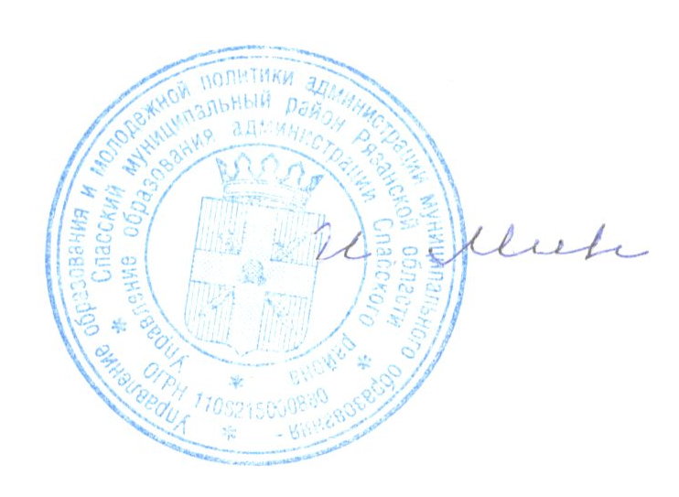
4. Контроль за исполнением настоящего приказа возложить на заведующего РИМК Н.И. Лаврову.

Начальник управления И.Ю. Минин

